**BITÁCORA Nº 9[1]. COMUNIDADES DE SABER, REDES Y LINEAS TEMATICAS**

|  |  |
| --- | --- |
| **Nombre del EE al que pertenece el grupo de investigación:** | **I.E GUILLERMO COTE BAUTISTA** |
| **Municipio** | **TOLEDO** |
| **Nombre del grupo de investigación:** | **GOTITAS DE INVESTIGACIÓN** |

**Actividades a realizar**

1. **Describir qué tipo de comunidades de saber o redes se lograron a través de la ejecución de la investigación, mencionarlas y ampliar el cómo se hicieron posibles y qué aportes o apoyos obtuvieron de las mismas.**

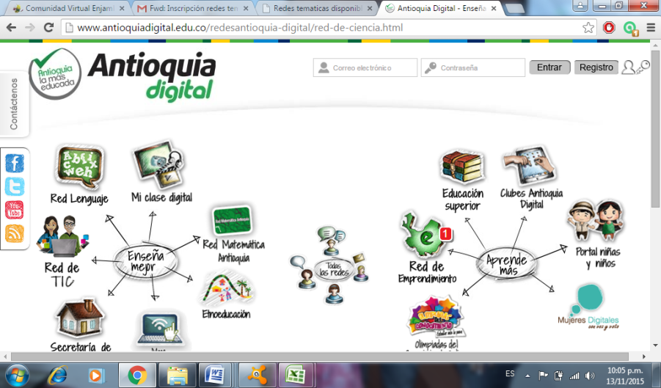

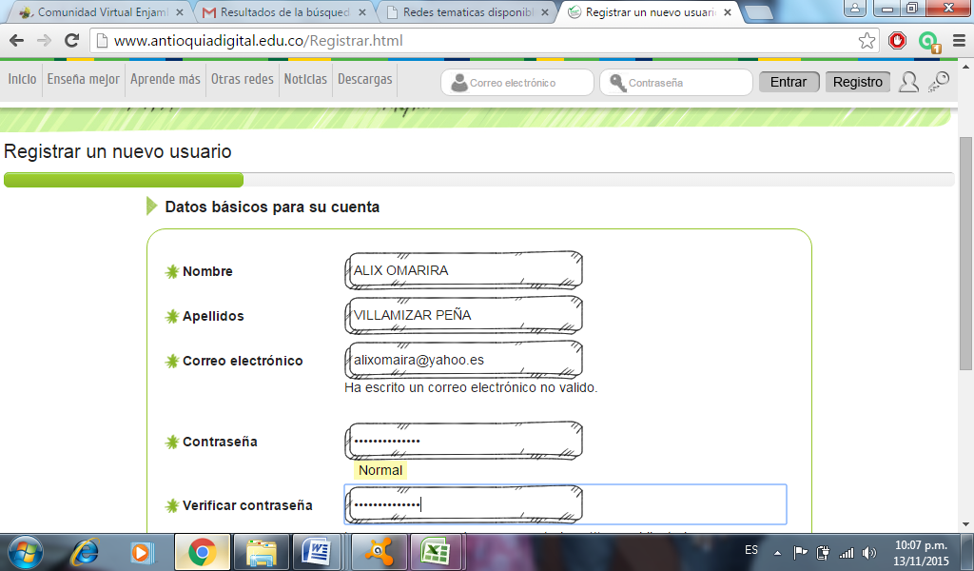

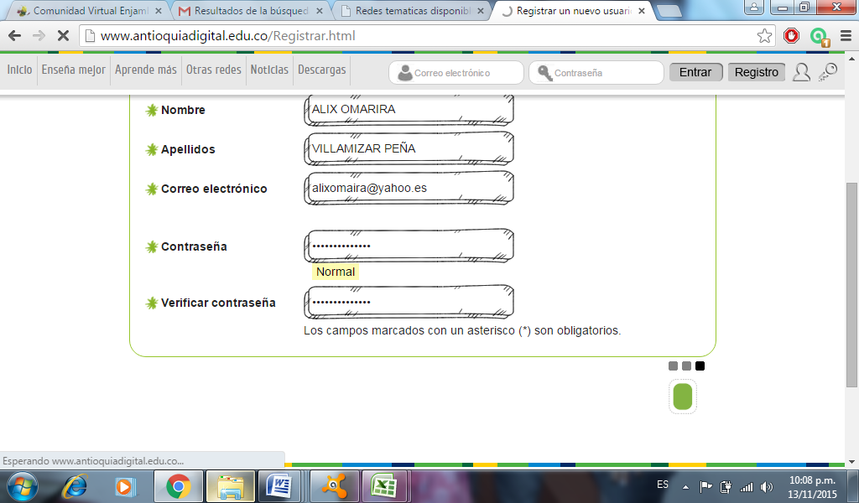

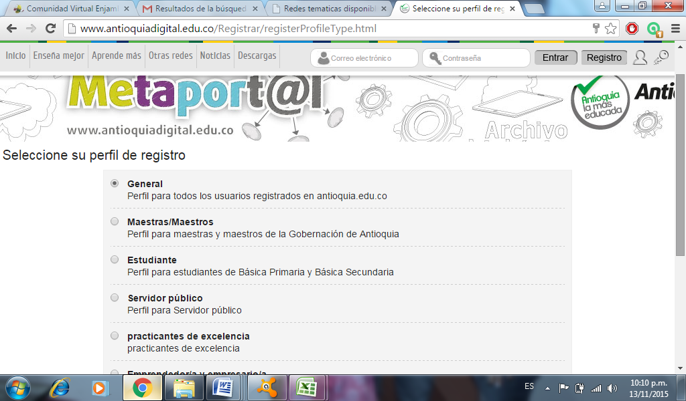

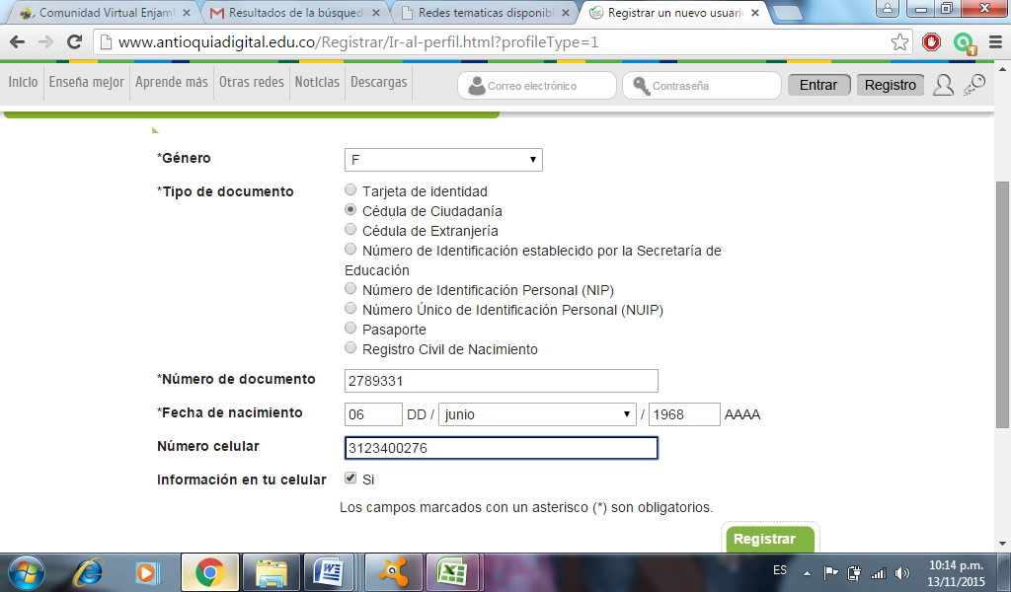

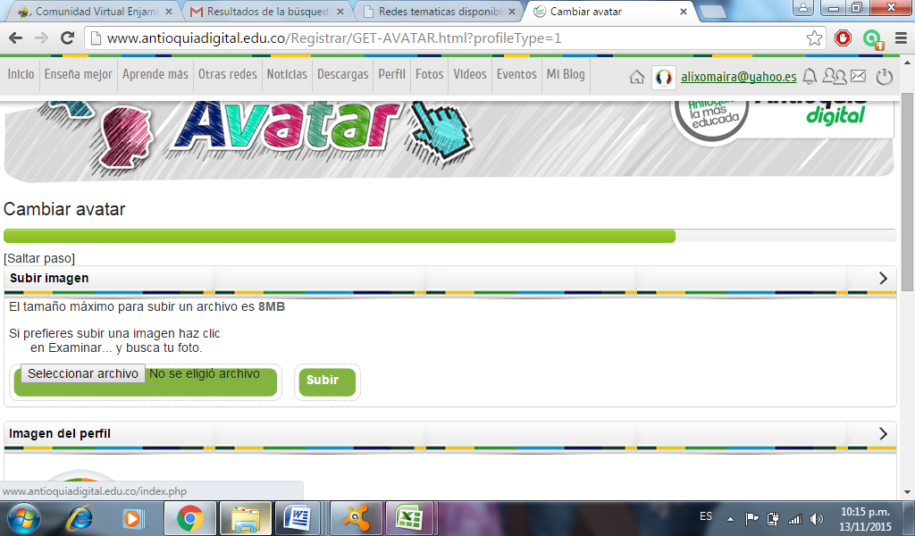

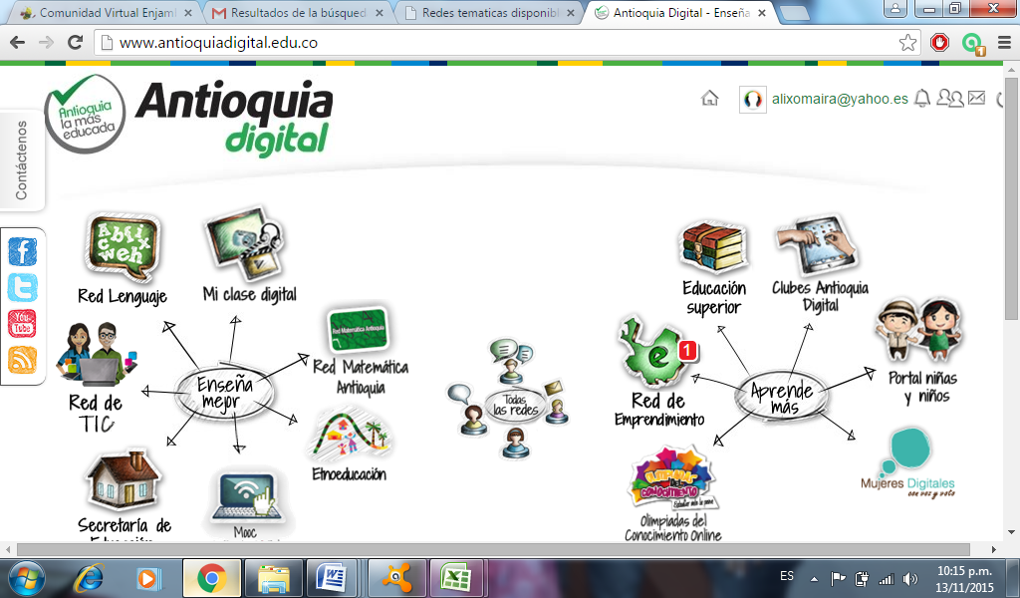

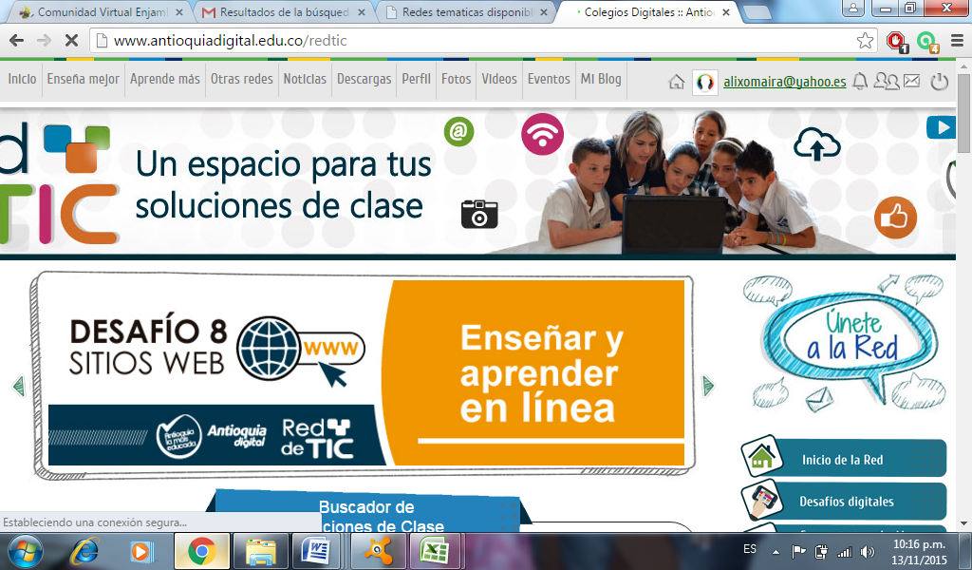

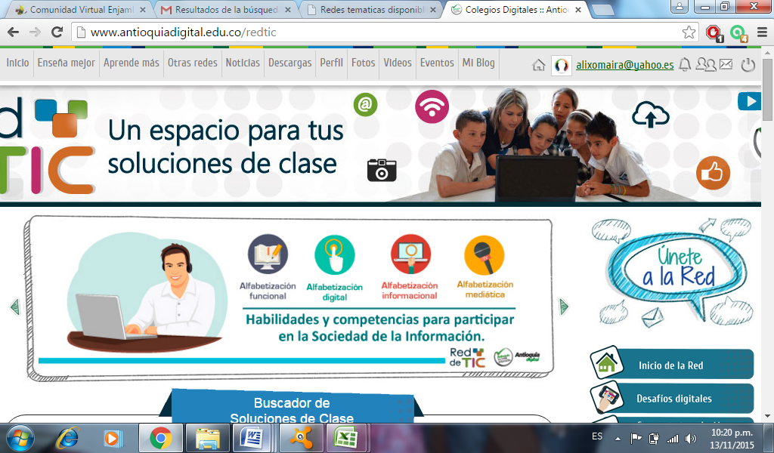

***REGISTRO DE SISTEMATIZACIÓN Para el maestro (a) acompañante/coinvestigador:*** *Complementar la bitácora 7 del semillero de investigación de usted acompaña:*

|  |
| --- |
| * **¿Cuáles serían las características del espíritu científico que se fomenta en el tipo de organización que propone el Proyecto Enjambre (grupos, líneas, redes y comunidades)? Enumérelas.** |
| * El conocimiento critico de que se propone a partir de la búsqueda de soluciones * El generar grupos de investigación que desarrollan la capacitan inventiva, cognitiva, científica, comunicativa y social. * El aplicar estrategias de recolección de información teniendo en cuenta la solución de un tema en especifico. * El trabajo en varias áreas del conocimiento |
| * **¿De qué manera la organización de líneas temáticas, redes y comunidades favorece el desarrollo de estas capacidades: sociales, cognitivas, comunicativas y científicas y cómo se manifiestan en los miembros del grupo?** |
| La aplicación e interpretación de instrumentos, permite que los miembros del grupo interactuar entre sí y con la comunidad. Desarrollando estas capacidades.   * Capacidad social: conocimiento de su entorno real * Capacidad cognitiva y científica: aprehensión, entendimiento, aplicación de nuevos conceptos. * Capacidad comunicativa: la facilidad que logran tomar decisiones, darlas a conocer, expresarse libremente porque saben que los tendrán en cuenta. |

1. Este formato fue retomado de la Cartilla “Xua, Teo y sus amigos en la onda de la investigación” del programa Ondas de Colciencias y adaptado para el Proyecto Enjambre, Norte de Santander.